附件3
2023年上半年事业单位公开招聘分类考试
报考指南

一、网上报名前准备事项
（一）报考人员应仔细阅读《招聘公告》《报考指南》等内容，熟悉事业单位公开招聘分类考试的相关政策，对需要填写的每一项内容要认真考虑，慎重填报，严肃对待。
（二）由于需要填写的注册及报名信息较为详细，为确保报名资料提交成功，加快报名速度，建议报考人员在网上报名前，先将需要填写的内容用记事本编辑录入。在网上填写报名信息时，将已准备好的资料粘贴到输入框中即可。
（三）请报考人员使用电脑进行报名，建议使用360安全浏览器（极速模式）、谷歌浏览器、IE浏览器（IE8版本以上）进行考试报名。为防止他人修改报考人员的个人资料，报考人员注册或操作完毕后，必须退出系统并关闭浏览器。
（四）为保证提交信息的准确性，请不要委托他人代报名，尽早报名，尽量避免后期集中报名。
二、网上报名具体步骤
用户注册→报考人员诚信承诺书→确认基本信息→上传照片→填写报考信息→报考信息提交审查→查询资格审查结果→网上缴费→报名完成→打印准考证
（一）用户注册
本次事业单位公开招聘分类考试的有效身份证件为有效期内的第二代居民身份证或有效期内的临时身份证，其它证件不能作为有效身份证明。若身份证号最后一位是“X”，请用半角的“X”（大写）进行注册。身份证是事业单位公开招聘分类考试过程中的重要证件，请报考人员关注本人身份证有效期，并妥善保管，以免影响考试。
示例图：
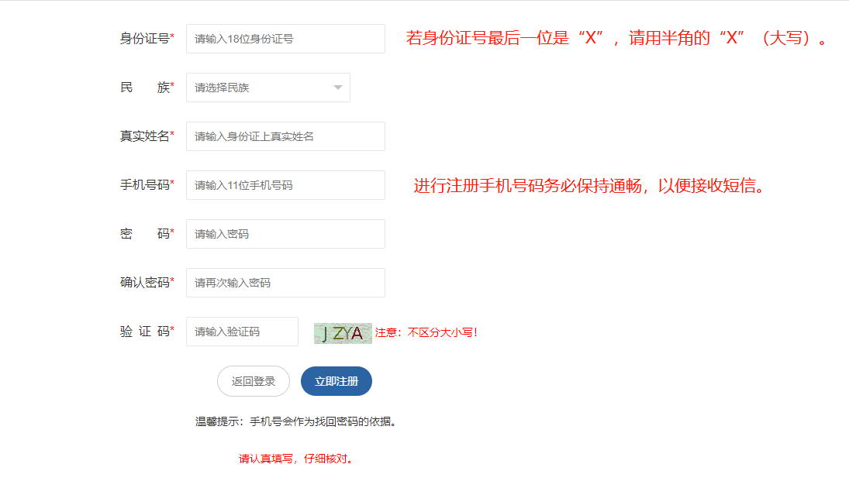
同一身份证号仅允许注册一次，请勿重复注册。应准确输入身份证号、姓名、民族，保证注册信息和本人身份证信息相符。用户名（身份证号）和密码要妥善保管，如密码丢失，可使用系统提供方式找回密码。用户名（身份证号）和密码如被他人盗用责任自负。
注册时姓名或身份证号填写错误的，请用正确的姓名和身份证号重新注册。如系统提示该证件号已注册的，请用原注册账号及密码登录（如忘记密码，可以按系统提示找回密码）。
报考人员在注册或者找回密码时如获取不到验证码，请查看验证码是否被拦截、报考人员的手机号码是否被网络运行商进行限制，如以上仍未解决问题，请尝试更换手机号码（登录系统前如需更换手机号码请致电网报技术咨询电话4000010370）。
（二）报考人员诚信承诺书
报考人员须严格遵守报名相关协议，仔细阅读诚信承诺书，了解报名流程和注意事项。
（三）确认基本信息
报考人员必须使用有效期内的居民身份证进行报名，报名与考试时使用的本人有效居民身份证必须一致。
（四）上传照片
示例图：
在照片上传注意事项栏目，点击下载“照片审核处理工具”到电脑，解压“考试报名照片处理工具-通用版-v1.0.0.zip”到指定目录中，双击运行照片处理工具.exe。
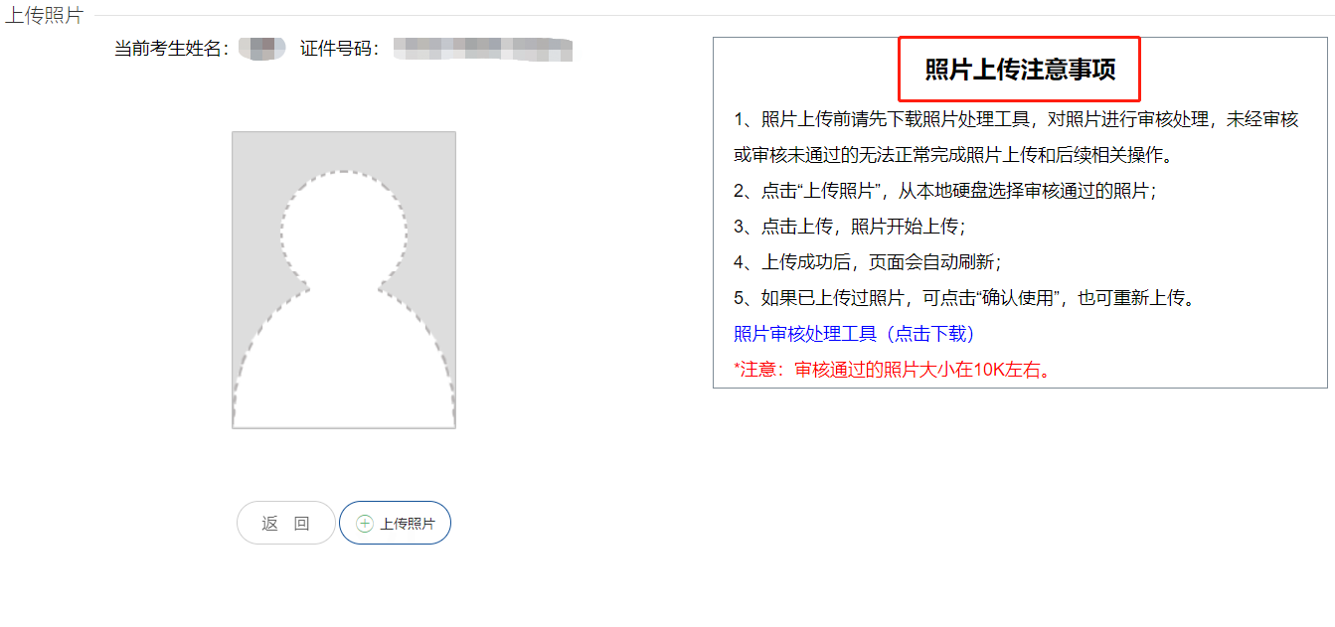
单击“上传照片”按钮，选择照片源文件，当“处理后照片”框中显示照片后，点击“保存照片”，选择“存放路径”保存审查通过的照片，默认文件名为“报名照片.jpg”，点击“退出操作”。
在上传照片页面，点击“上传照片”按钮，选择审查通过保存的照片，点击“打开”按钮，照片自动上传。
示例图：
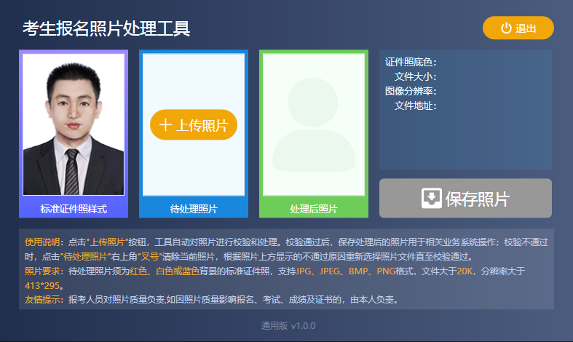注意事项：
照片要求:待处理照片须为红色、白色或蓝色背景的标准证件照，支持JPG、JPEG、BMP、PNG格式，文件大于20K，分辨率大于413*295。
报考人员应下载系统提供的“照片审核处理工具”对照片进行处理，未通过“照片审核处理工具”进行处理的照片无法上传。报考人员应对照片质量负责，如因照片质量影响考试的，后果由报考人员承担。
照片上传后自动审核，审核通过后无法修改。
（五）填写报考信息
报考人员登录后，填写报考信息一定要准确有效，标有“*”的项目必须填写，且报考人员填写的文字内容不要超过限定的字符数。
报考信息填写完成，点击“保存”并提交，报考信息一经提交确认或审查通过，不再允许任何修改。因身份证过期、信息填写失误造成后续考试过程出现问题的（无法进入考场或无法通过资格审查等），后果由报考人员自负。
（六）报考信息提交审查
报考人员填写完报考信息一定要进入“填写报考信息提交审查”流程，核对填写的报考信息内容。
报考信息内容核对完成后，点击“提交审查”对填写的报考信息进行提交，报考信息一经提交审查，不再允许任何修改。因身份证过期、信息填写失误造成后续考试过程出现问题的（无法进入考场或无法通过资格审查等），后果由报考人员自负。
（七）查询资格审查结果
报考人员于2023年4月1日（星期六）9∶30至4月6日（星期四）18∶00期间登录报名系统，查询本人是否通过资格审查。已通过资格审查的，不能再改报其他岗位。资格审查未通过的，可以改报其他岗位。.报考人员在最后一天报名如审查不通过导致无法改报其他岗位的，责任自负。
报考人员在最后一天报名如审查不通过导致无法改报其他岗位，责任自负。
（八）网上缴费
通过资格审查的报考人员，于2023年4月1日（星期六）9∶30至4月7日（星期五）18∶00登录报名系统，通过甘肃非税平台进行网上缴费。未按规定缴费的，视为自动放弃。
注意事项：
报考人员需要使用系统所推荐的缴费方式进行缴费，请按照系统提示进行缴费操作，如已支付成功，请耐心等待信息反馈或点击支付页面上的“找回缴费状态”按钮，不要重复缴费。
（九）打印准考证
2023年5月2日（星期二）9∶00至2023年5月7日（星期日）9∶00期间点击准考证右侧的“打印”按钮打印准考证。准考证在笔试时使用。
若准考证格式显示不正确，请使用360安全浏览器（极速模式）、谷歌浏览器、IE浏览器（IE8版本以上）打印。
三、资格审查状态说明
（一）资格审查通过
若岗位已提交或审查通过，则报考人员不能再对个人信息和报考信息进行修改。
（二）资格审查不通过
报名截止前，如资格审查状态为“审查不通过”的报考人员需改报岗位，按招考岗位要求修改或补充完善所需信息后，进入报考流程页面，重新“选择岗位”，完成报名过程。
（三）待审查
如资格审查状态为“待审查”，报考人员请耐心等待招录单位进行资格审查。
报名技术咨询
咨询电话：4000010370
咨询时间：2023年4月1日（星期六）至2023年4月7日（星期五）工作时间

